NÁHLÉ PŘÍHODY BŘIŠNI

Rodomil Kostka

Náhlé příhody břišní (NPB) představují soubor onemocnění různé etiologie, které vyžadují akutní nebo dokonce urgentní chirurgický výkon. Společným znakem těchto chorob je náhlý vznik, většinou z plného zdraví, prudký, většinou progredující průběh a komplikace, které - pokud nejsou léčeny včas a správně – mohou vést až k exitu. NPB se vyskytují v každém věku od novorozenců až po senium a musí se jimi zabývat každé chirurgické nemocniční pracoviště od oddělení okresního typu až po velké kliniky.

SUBJEKTIVNÍ PŘÍZNAKY

1. Bolest – je nejčastějším a nejdůležitějším příznakem u NPB, který nemocného přivádí k lékaři. Bolest u MPB je dvojího typu:

a) viscerální – vzniká při podráždění nitrobřišních orgánů a je zprostředkována pomalejším typem vláken. U dutých orgánů jde buďto o jejich stažení nebo roztažení, u parenchymových orgánů je bolest vyvolána napětím pouzdra. Od senzitivních receptorů se bolest vede přes nn. splanchnici míchou do thalamu a odtud do gyrus precentralis, přičemž specifická orgánová lokalizace chybí. Proto nemocný viscerální bolest většinou není schopen přesně lokalizovat. Viscerální bolest je buďto kolikovitá, kolísající intenzity, nemocný je neklidný a hledá úlevovou polohu (biliární a renální kolika, obstrukční ileus) nebo trvalá, která doprovází zánětlivé stavy a kdy nemocný vyhledává spíše klidovou polohu. Při hlubším podráždění se může viscerální bolest projikovat, např. u biliární koliky typicky dozadu pod pravou lopatku, u akutní pankreatitidy pásovitě kolem pupku po obou stranách břicha nebo přímo dozadu k páteři apod.

b) somatická – vzniká drážděním peritonea, jde tedy o stejné receptory jako na kůži a je zprostředkována rychlým typem vláken. Senzitivními nervy přes zadní kořeny míšní jde dráha bolesti do thalamu a gyrus precentralis s přesnou lokalizací bolesti. Nemocný je tedy schopen přesně ukázat místo, kde pociťuje bolesti, vyhledává klidovou úlevovou polohu. Na břiše se objevuje svalové stažení – defense musculaire.

2. Nauzea a zvracení – doprovázejí většinu NPB, ale nejsou nezbytným příznakem. Zpočátku je zvracení reflexní povahy při podráždění peritonea, později při zástavě střevní peristaltiky jde o reakci na nahromadění žaludečního a střevního obsahu.
3. Zástava odchodu plynů a stolice – vzniká zpočátku rovněž reflexně při dráždění peritonea, později u ileózních stavů při poruše pasáže aborálním směrem.
Kromě těchto 3 základních příznaků se u NPB vyskytují další nekonstantní příznaky, které mají v diagnostice často jen pomocný význam: škytavka (při dráždění bráničního nervu krví, hnisem, žlučí apod.), polakisurie a dysurie při dráždění v oblasti močovodů a močového měchýře, gynekologické příznaky.

OBJEKTIVNÍ PŘÍZNAKY

Celkové příznaky

poloha a chování – u somatické bolesti (zánět) zaujímá nemocný úlevovou polohu v klidu, brání se kašli, kýchnutí, prudkému pohybu, u peritonitidy leží na zádech s pokrčenými dolními končetinami, u viscerální bolesti je naopak neklidný

vzhled – bledost doprovází krvácení, ikterus mechanickou blokádu žlučových cest, facies Hippocratica peritonitidy

teplota – u zánětlivých NPB zpočátku subfebrilie (apendicitida), u pokročilých peritonitid horečka přes 38° C, u ileózních stavů je teplota buďto normální nebo lehce zvýšená. Lennanderův příznak = rozdíl teploty v axile a konečníku > 1° C

dech - většinou tachypnoe, povrchní dýchání kostálního typu

Místní příznaky
- Pohled – vzedmutí břicha u ileu, propadlé břicho u peritonitid, lokální vyklenutí u uskřinuté kýly, barevné změny u akutní pankreatitidy (promodrávání kolem pupku, tzv. Grey – Turnerovo znamení)
- Poklep – bolestivý u peritonitid (Pleniesovo znamení), hypersonorní nad rozepjatým střevem u ileu, poklepové zkrácení nad tekutinou, zvětšenými parenchymovými orgány, nad tumorem
- Pohmat – difúzní nebo ohraničená palpační bolestivost u zánětů a peritonitid, peritoneální známky (Rovsingovo a Blumbergovo znamení), hmatná rezistence
- Poslech – usilovná peristaltika před překážkou u mechanického ileu, šplíchot u ileózních stavů, paralytické ticho u pokročilé peritonitidy a pokročilého ileu, zvuk padající kapky u paralytického ileu
- Per rectum – ochablý svěrač u pokročilého ileu, prázdná ampula u vysokého ileu, absces v Douglasu

ROZDĚLENÍ NPB

Úrazové

Úrazové hemoperitoneum (poranění sleziny, jater, mezenteria, cév)

Úrazové pneumoperitoneum (perforace dutých orgánů GIT)

Smíšená forma - kombinace obou předchozích forem

Neúrazové

Zánětlivé (apendicitida, cholecystitida, diverikulitida, pankreatitida)

Ileózní - mechanický ileus (obstrukce nádorem, uskřinutá kýla, adheze)

- neurogenní - paralytický ileus (pooperační, pokročilé peritonitidy a ileózní stavy)

- - spastický ileus (funkční spasmy, vzácný)

- cévní ileus (embolie nebo trombóza mezenterických cév)

3. Krvácení do GIT (gastroduodenální vřed, jícnové varixy, erozivní

gastropatie, nádory)

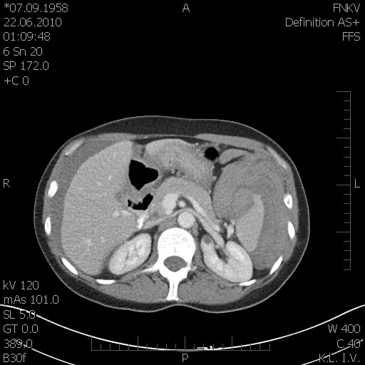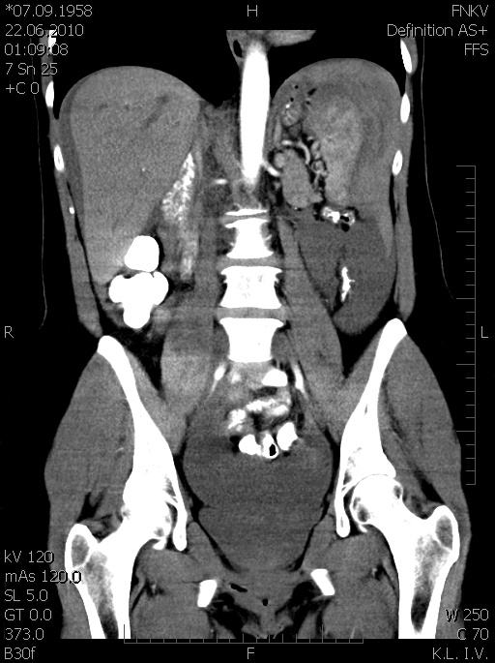

Hemoperitoneum v CT obrazu: axiální a koronární řez

KLINICKÝ PRUBĚH A ZÁSADY CHIRURGICKÉ LÉČBY

Zánětlivé NPB

Patří k nejčastějším NPB. V klinickém průběhu jsou společným znakem těchto onemocnění všechny tzv. Celsiovy známky zánětu: dolor (bolest), rubor (překrvení), tumor (zduření), color (zvýšená lokální teplota) a functio laesa (porucha funkce). Tyto známky zánětu lze v klinice aplikovat na všechny zánětlivé NPB. Nejčastější zánětlivé NPB jsou:

akutní apendicitida – zánět červovitého přívěsku - je nejčastější zánětlivou NPB. Postihuje převážně mladší osoby mezi 20. – 40. rokem života, vyskytuje se ale v zásadě v každém věku. Vzácná je u novorozenců, incidence stoupá od 2. roku života. Klinický průběh apendicitidy kopíruje rozvoj patologicko – anatomických změn: od kataru přes flegmónu až ke gangréně a perforaci narůstají bolesti, lokalizované klasicky na začátku onemocnění v epigastriu (katar), typické je stěhování do pravého podbřišku (flegmóna až gangréna), peritoneální známky (přechod zánětu na peritoneum) a klamná úleva (perforace). Zrádnost akutní apendicitidy spočívá v různé možné poloze apendixu, takže nemocný může mít obtíže na jiných místech břicha, např. v pravém podžebří, ve střední čáře v podbřišku, v bederní krajině apod. Z toho vyplývá i obtížnost diferenciální diagnostiky a nutnost odlišit apendicitidu od dalších chorob, např. od mezenteriální lymfadenitidy, zánětu Meckelského divertiklu, zánětu adnex, Crohnovy choroby, ale i cholecystitidy, renální koliky apod. Jiný průběh má také apendicitida u dětí (rychlý, s vysokými teplotami), u těhotných (vytlačení červu proximálně) a u starých osob (kombinace zánětu a ischémie, rychlý průběh s perforací).

Léčba je chirurgická a spočívá v apendektomii, event. drenáži, při přechodu zánětu do okolí ATB.

b) akutní cholecystitida je druhou nejčastější zánětlivou NPB a je v 90% spojena s cholecystolitiázou. Obvykle spontánně regreduje, vzácněji se vyvíjí do empyému a event. perforace žlučníku, zejména u starších osob. Akutní cholangoitida vzniká přechodem zánětu na žlučovod, často je spojena s choledocholitiázou. Její hnisavá forma se může projevit sepsí a přechodem zánětu do jater – se vznikem jaterní hlízy (abscesu).

Léčba je konzervativní (ATB, infuze, analgetika, dieta), při komplikacích chirurgická (cholecystektomie, drenáž žlučovodů nebo jaterních abscesů).

c) Akutní pankreatitida není tak častou (incidence je kolem 15 - 20 nových případů /100 000 obyvatel/rok), ale velmi závažnou NPB s možným letálním koncem. Příčinou je nejčastěji chronický abusus alkoholu, choledocholitiáza se zaklíněným kamenem na papile, poruchy lipidového metabolismu, trauma, genetické vlivy, léky a další. Vyskytuje se v klinicky mírné lehlé formě (80%), která se projevuje edémem žlázy a v klinicky těžké formě (20%), která se projevuje nekrózou pankreatu. Ta se může sekundárně infikovat, hrozí sepse s multiorgánovým selháním a letalita se potom pohybuje od 20 – 50%. Pozdní komplikací akutní pankreatitida je pseudocysta (nepravá cysta bez výstelky). Velké symptomatické pseudocysty se úspěšně napojují operačně na žaludek (Juraszova operace) nebo na tenké střevo.

Léčba lehkých forem je zásadně konzervativní. (omezení orálního příjmu, parenterální příjem tekutin a minerálů a analgetika), u těžkých forem je u pankreatických infekcí indikována operace s cílem sanace ložiska, drenáže abscesů a odstranění nekróz.

d) akutní divertikulitida je velmi často se vyskytující onemocnění zejména starších osob. Vychází z divertikulózy, kde dochází řadu měsíců a let k hromadění stolice, následnému zánětu s možnými komplikacemi jako jsou stenózy, abscesy a perforace s rozvojem sterkorální peritonitidy.

Léčba nekomplikované divertikulitidy je konzervativní (ATB, infuze, led), u komplikací operační (Hartmannova resekce zánětlivého ložiska s koncovou stomií a slepým uzávěrem pahýlu rekta.

e) perforace peptického vředu je v dnešní době konzervativní léčby vředové choroby častá příhoda, projevující se náhlými krutými bolestmi v epigastriu (“dýkovité bolesti“) a rozvojem peritonitidy.

Léčba je zásadně chirurgická a spočívá v sutuře vředu nebo resekci žaludku.

f) gynekologické záněty se operují často na chirurgických odděleních pro nemožnost odlišit chirurgickou a gynekologickou příčinu NPB. Nejčastěji jde o záněty vaječníků a vejcovodů, mimoděložní těhotenství a torkvované cysty.

g) akutní peritonitida – zánět pobřišnice se vyskytuje nejčastěji jako sekundární perforační peritonitida (perforace červu, gastroduodenálního vředu, střeva), zřídkakdy jde o peritonitidu primární (neperforační, hematogenní nebo gynekologického původu) nebo terciární (infekce je zanesena do dutiny břišní, např. roztokem při peritoneální dialýze). Akutní peritonitidy se projevují známkami dráždění pobřišnice (defense musculaire), laboratorně zvýšením markerů akutního zánětu (leukocytóza, zvýšený CRP), nemocný zaujímá polohu v klidu s pokrčenými dolními končetinami. Neléčena peritonitida vede k sepsi a smrti.

Léčba je chirurgická a spočívá v sanaci peritonea s výplachem a drenáží, pooperačně ATB dle citlivosti.

Ileózní NPB

Obstrukční (mechanický, chirurgický) ileus

Obstrukční ileus je způsoben částečným nebo úplným uzávěrem průsvitu střeva. Příčina může být ve střevním lumen (žlučový kámen, slepená strava, konglomerát spolykaných vlasů, cizí těleso) nebo ve stěně střeva (nádory, stenozující záněty jako např. m. Crohn, divertikulitida) anebo leží příčina mimo střevo (adheze, srůsty, pruhy, uskřinutí v kýlní brance, invaginace, tlak nádorů z okolí). Klinicky se obstrukční ileus projevuje kolikovitými bolestmi, které později při střevní paralýze přecházejí v trvalý tlak, zvracením až fekulentního obsahu (miserere) a zástavou pasáže plynů a stolice. Na rtg jsou patrné hladinky (hydroaerický fenomén), často je přítomen šplíchot a střevní peristaltika je urychlená. Strangulace je zvláštní typ střevní neprůchodnosti, při které je stlačena i výživa střeva. Nemocný je extrémně neklidný, křičí bolestí a zmítá se na lůžku. Střevo rychle podléhá buďto ischémii nebo hemoragické infarzaci (žilnímu městnání). Výsledek je stejný – gangréna střeva, která se vyvíjí do 6 hodin od začátku onemocnění.

Léčba mechanického (chirurgického) ileu je chirurgická a spočívá v odstranění příčiny, někdy je třeba poškozené střevo resekovat.

Neurogenní ileus

Neurogenní ileus se vyskytuje ve dvou variantách:

a) paralytický ileus (mnohem častější)

b) spastický ileus (velmi vzácný).

Paralytický ileus se vyskytuje fyziologicky po každé nitrobřišní operaci. Obvykle do 3 dnů od výkonu se spontánně peristaltika obnoví. Z patologických stavů jej vídáme běžně u peritonitid, při diabetické a uremické ketoacidóze, při úrazech v oblasti páteře a pánve, při úrazech a krvácení do retroperitonea a u míšních choroba jako jsou RS mozkomíšní a nádory míchy).

Spastický ileus vzniká stahem hladkého svalstva trávicí trubice po nadměrném podráždění. Vídáme jej po požití dráždivé stravy, u některých parazitárních chorob (škrkavky, tasemnice) a u míšních chorob (tabes dorsalis). Může být zaměněn s mechanickým ileem a proto i operován.

Cévní ileus vzniká při embolii nebo trombóze mezenterických cév, nejčastěji na podkladě aterosklerózy nebo fibrilace síní. Nejčastěji je postižena horní mezenterická tepna nebo žíla. Při postižení kmene vzniká rychle gangréna celého střeva a není-li postižený úsek včas, tj. do 6 hodin, resekován, což bývá často, nastává nevyhnutelně smrt. Přistoupíme-li k operaci včas, tj. ještě před vznikem gangrény střeva, lze se pokusit i o zprůchodnění postižených cév embolektomií nebo trombektomií.

Krvácení do gastrointestinálního traktu

Krvácení do GIT je velmi častou břišní příhodou, která se projevuje klinicky buďto hematemézou (zvracení krve), melenou (odchod natrávené krve) nebo enteroragií (odchod nenatrávené krve). Průchod krve zažívacím traktem vede ke změně barvy krve ze světle červené na černou (redukce Fe²⁺ na Fe³⁺), přičemž významnou roli hraje rychlost střevní pasáže. Podle lokalizace zdroje se rozlišuje krvácení do horní a dolní části GIT. Nejčastějším zdrojem krvácení do horní části GIT je duodenální vřed, méně často gastrický vřed, následuje erozivní gastritida, jícnové varixy, žaludeční nádory a paraesofageální kýla. Příčinou krvácení do dolní části GIT bývají nádory nebo polypy na kolon, méně často na tenkém střevě, divertikulóza a vzácně i arteriovenózní malformace. Klinicky se krvácení do GIT projevuje sekundární anemií různého stupně podle velikosti a rychlosti krevních ztrát, která může vést až k hemoragickému šoku. V diagnostice se dnes uplatňuje zejména endoskopie (gastroskopie, koloskopie) s možností primárního ošetření zdroje krvácení (elektrokoagulace, argonkoagulace, laserkoagulace, opich adrenalinem, nasazení klipu). Léčba krvácení do GIT je primárně konzervativní a spočívá v nasazení hemostyptik, doplnění objemu cirkulující krve náhradními roztoky a krevnímu převody. Při pokračujícím krvácení je nutný operační výkon s chirurgickým ošetřením zdroje krvácení. Není-li zdroj krvácení při operaci patrný, je možné provést peroperačně endoskopické vyšetření k lokalizaci zdroje.

Kontrolní otázky:
1. Neklid a hledání úlevové polohy je typické pro (a):

a) biliární koliku

b) akutní apendicitidu

c) akutní peritonitidu

d) perforaci duodenálního vředu

2. Poloha na zádech v klidu je typická pro (d):

a) renální koliku

b) strangulační ileus

c) obstrukční ileus

d) akutní peritonitidu

3. Stěhování bolestí z epigastria do pravého podbřišku je typické pro (c):

a) perforaci duodenálního vředu

b) trombózu mezenterických cév

c) akutní apendicitidu

d) akutní cholecystitidu

4. U cévního ileu by operace měla být operace provedena od začátku onemocnění (b):

a) do 3 hodin

b) do 6 hodin

c) do 9 hodin

d) do 24 hodin

5. Nejčastější příčinou krvácení do horní části GIT je (b):

a) nádor žaludku

b) duodenální vřed

c) gastrický vřed

d) jícnové varixy

